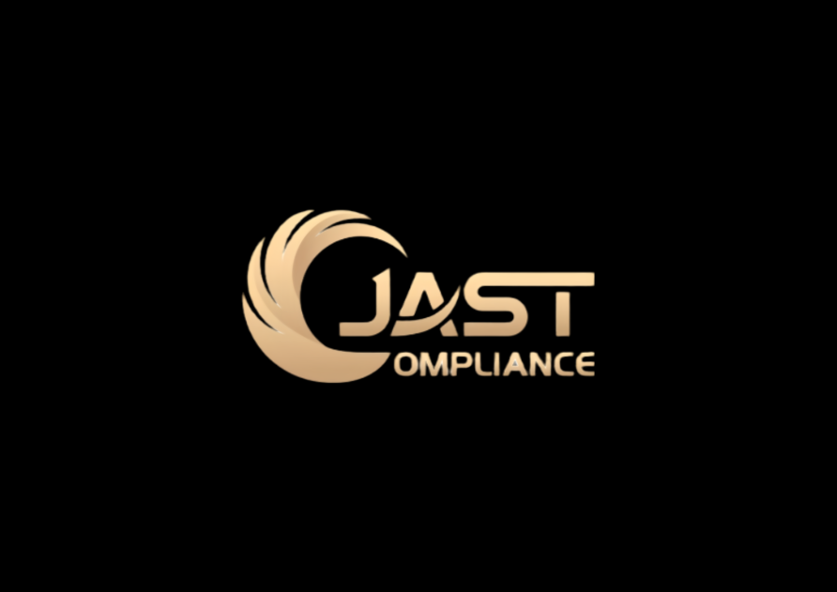
公司logo：

公司简介：
佳实合规有限公司是由一支从业于金融行业的合规、银行、会计以及法律咨询的专家团队，
于2019年在香港成立的咨询公司。 佳实致力于服务金融行业公司并提供香港和其他地区的专业的有关金融法律法规的咨询服务。
佳实的团队拥有丰富的与香港、新加坡和中国内地的监管机构的沟通经验。我们致力为客户提供独立且专业的建议和解决方案，以满足客户的具体需求。我们的客户包括基金管理公司、财富管理公司、家族办公室、企业财务顾问、股票经纪、保险经纪、专业会计师，律师以
及高净值投资人。
我们的团队由不同领域的专家组成，包括财务、法律、金融及合规。我们会确保每一位团队成员具备扎实和有效的专业能力及经验。为确保知识储备的更新，我们的团队成员会定期参加各种专业活动（包括行业会议、讲座以及培训课程），从而为我们的客户时刻提供准确且有效的专业建议和解决方案。
我们经验丰富的团队专家以尽职、关心及专业的态度，致力于为广大客户提供全面的定制化服务。我们期望与客户高效且清晰透明的沟通，并确保高质量的服务和舒适的体验，从而确保我们客户的业务符合当地的监管要求。

